1. **How to create Series with nd array**

import pandas as pd

import numpy as np

arr=np.array([10,14,18,22])

s = pd.Series(arr)

print(s)

**output:**

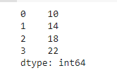

1. **How to create Series with Mutable index**

import pandas as pd

import numpy as np

arr=np.array(['a','e','c','d'])

s=pd.Series(arr,index=['first','second','third','fourth'])

print(s)

**output:**

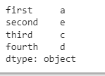

1. **Creating a series from a Dictionary**

import pandas as pd

d ={'Name' : 'Hardik', 'Iplteam' : 'MI','Runs' : 1500}

s = pd.Series(d)

print(s)

**output:**

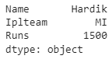

1. **Print all the values of the Series by multiplying them by 2.**

import pandas as pd

s=pd.Series([1,2,3,4,5])

print('To Multiply all values in a series by 2')

print('..............................')

print(s*2)

print('To find the Square of all the values in a series')

print('................................')

print(s**2)

print('To print all the values in a series that are greater than 2')

print('.................................')

print(s[s>2])

**output:**

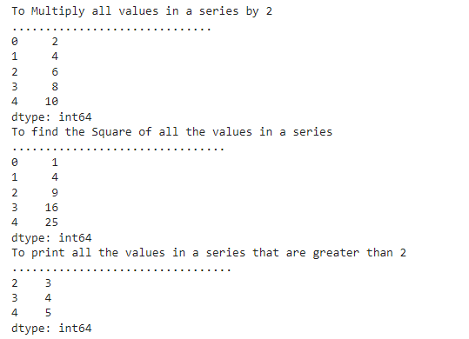

1. **Print Square of all the values of the series**.

import pandas as pd

s1=pd.Series([10,15,18,22,55,77,42,48,97])

s = pd.Series(arr)

print (s.head())

print(s.head(3))

**output:**

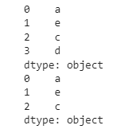

1. **Print all the values of the Series that are greater than2**

import pandas as pd

s=pd.Series([1,2,3,4,5])

print('To print all the values in a series that are greater than 2')

print('.................................')

print(s[s>2])

**output:**

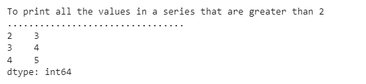

1. **Addition of two series**

import pandas as pd

s1=pd.Series([1,2,3,4,5],index=['a','b','c','d','e'])

s2=pd.Series([10,20,30,40,50],index=['a','b','c','d','e'])

s3=pd.Series([5,14,23,32],index=['a','b','c','d'])

print('To Add Series1 $ series2')

print('..........................')

print(s1+s2)

print('To add series2 & series3')

print('...........................')

print(s2+s3)

print('To add Series2 & Series3 and filled Non matching index with 0')

print('................................')

print(s2.add(s3,fill_value=0))

**output:**

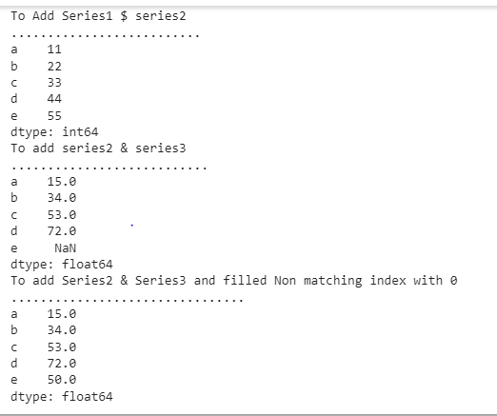

1. **Print the first and last 5 elements of a series**

import pandas as pd

import numpy as np

arr=np.array([10,15,18,22,55,77,42,48,97])

s = pd.Series(arr)

print (s.tail())

print(s.tail(5))

**output:**

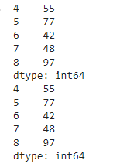

1. **Print the values from index 0 to 5**

import pandas as pd

import numpy as np

arr=np.array([10,15,18,22,55,77])

s = pd.Series(arr)

print(s.loc[:5])

**output:**

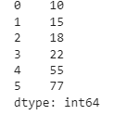

1. **Selection Using loc, iloc index label**

import pandas as pd

import numpy as np

arr=np.array([10,15,18,22,54,77])

s = pd.Series(arr)

print(s.iloc[:4])

**output:**

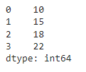

1. **Retrieve subsets of data using slicing**

import pandas as pd

import numpy as np

arr=np.array([10,15,18,22,55,77])

s = pd.Series(arr,index=['A','B','C','D','E','F'])

print(s[1:5:2])

**output:**



**Q2 Dataframe**

1. **create Dataframe From Series**

import pandas as pd

s = pd.Series(['a','b','c','d'])

df=pd.DataFrame(s)

print(df)

**output:**



1. **DataFrame from List of Dictionaries**

import pandas as pd

print(pd.DataFrame({'name':[2,4,5,7,8], 'new':[4,6,8,9,1]}))

**output:**

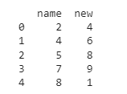

1. **Display the first 5 rows of data frame?**

import pandas as pd

import numpy as np

print(pd.DataFrame({'name':[2,4,5,7,8,5,2,4], 'new':[4,6,8,9,1,7,9,1]}).head())

**Output:**

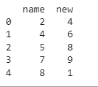

**4. Select the last two columns of the data frame**

print(pd.DataFrame({'name':[2,4,5,7,8,5,2,4], 'new':[4,6,8,9,1,7,9,1], 'value':[1,2,3,4,5,6,7,8]}).iloc[: , 1:])

**Output:**

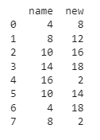

**5.Add two data frames**

print(pd.DataFrame({'name':[2,4,5,7,8,5,2,4], 'new':[4,6,8,9,1,7,9,1]})+ pd.DataFrame({'name':[2,4,5,7,8,5,2,4], 'new':[4,6,8,9,1,7,9,1]}))

**Output:**

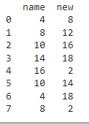

**6.Demonstrate deletion, and renaming of columns?**

val=pd.DataFrame({'name':[2,4,5,7,8,5,2,4], 'new':[4,6,8,9,1,7,9,1], 'value':[1,2,3,4,5,6,7,8], 'value2':[1,2,3,4,5,6,7,8]})

print(val.drop('name',axis=1))

val.rename(columns={'name':'name2'}, inplace=True)

print(val)

**output:**  
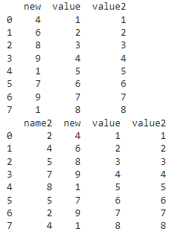

**7. Demonstrate concat, Merge operations in data frame**

print(pd.concat([pd.DataFrame({'name':[2,4,5,7,8,5,2,4], 'new':[4,6,8,9,1,7,9,1]}),pd.DataFrame({'name':[2,4,5,7,8,5,2,4], 'new':[4,6,8,9,1,7,9,1]})], ignore_index=True))

**Output:**

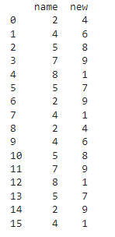

data1 = {'key': ['K0', 'K1', 'K2', 'K3'],

        'Name':['Jai', 'Princi', 'Gaurav', 'Anuj'],

        'Age':[27, 24, 22, 32],}

data2 = {'key': ['K0', 'K1', 'K2', 'K3'],

         'Address':['Nagpur', 'Kanpur', 'Allahabad', 'Kannuaj'],

        'Qualification':['Btech', 'B.A', 'Bcom', 'B.hons']}

df = pd.DataFrame(data1)

df1 = pd.DataFrame(data2)

# print(df, "\n\n", df1)

print(pd.merge(df, df1, on='key'))

**Output:**

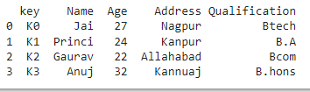

**8. Write a Pandas program to join the two given dataframes along rows and assign all data**

s1 = pd.DataFrame({

        'student_id': ['S1', 'S2', 'S3', 'S4', 'S5'],

         'name': ['Danniella Fenton', 'Ryder Storey', 'Bryce Jensen', 'Ed Bernal', 'Kwame Morin'],

        'marks': [200, 210, 190, 222, 199]})

s2 = pd.DataFrame({

        'student_id': ['S4', 'S5', 'S6', 'S7', 'S8'],

        'name': ['Scarlette Fisher', 'Carla Williamson', 'Dante Morse', 'Kaiser William', 'Madeeha Preston'],

        'marks': [201, 200, 198, 219, 201]})

print("Original DataFrames:")

print(s1)

print("-------------------------------------")

print(s2)

print("\ntwo dataframes along rows:")

result_data = pd.concat([s1, s2])

print(result_data)

**Output:**

